Wojciech Moszczyński

Optymalizacja liczby kanałów obsługi na przykładzie doboru ilości mlewników w procesie produkcji mąki

Metody oparte na badaniach operacyjnych są bardzo pomocne w podejmowaniu decyzji. Są one bardzo mocno osadzone w realiach gospodarczych, nawet na najniższych poziomach zarządzania. Jednym z narzędzi pomagających w zarządzaniu jest teoria optymalizacji kanałów obsługi. Metoda ta jest elementem teorii kolejek, która stanowi ważny obszar optymalizacji zwłaszcza w branży logistycznej. Celem tej metody jest maksymalizacja korzyści lub minimalizacja czynników niekorzystnych poprzez wyznaczenie właściwej liczby kanałów obsługi w procesie przepływu. W teorii kolejek występują dwa podmioty: podmiot obsługiwany oraz podmiot obsługujący. Optymalizacja dotyczy podmiotu obsługującego.

Optymalizacja w młynie

Większość dużych elewatorów zbożowych oraz młynów ma specjalne wagi samochodowe połączone z punktami przyjęć lub dystrybucji zboża. Podczas skupu zboża czasem tworzą się kolejki przed wagami wjazdowymi. Dopóki elewator nie ponosi kosztów przestoju pojazdów, dyrekcja zakładu nie będzie zainteresowana otwieraniem dodatkowych punktów przyjęć. Bywają jednak sytuacje, gdzie tworzące się kolejki bezpośrednio wpływają na koszty przedsiębiorstwa. Najlepszym przykładem są „wąskie gardła” w procesach produkcyjnych. Procesy cierpią na przestoje z powodu niewydolności pewnych elementów procesu zwanych „wąskimi gardłami”. Procesy produkcyjne są zazwyczaj złożone, mają wiele wymiarów. Z drugiej strony dopuszczenie do powstania przestojów może być mniej kosztowne niż likwidacja „wąskiego gardła”. Niezwykle ważne w działalności produkcyjnej jest stosowanie rachunkowości zarządczej, która pozwala w sposób obiektywny i precyzyjny określać ponoszone koszty. Punktem wyjścia do działań optymalizacyjnych są zawsze dokładne informacje o kosztach całych procesów, ich instancji oraz informacje o kosztach poszczególnych maszyn i ich zespołów.
Posiadając takie informacje możemy wyznaczyć cel optymalizacji.
Optymalizacja nie jest usprawnieniem czy poprawą zdolności wytwórczych. Jest to działanie, którego celem jest osiągnięcie ekstremalnej wartości, wartości krańcowej możliwej przy określonych ograniczeniach w zakresie zasobów: czasu, surowców czy środków produkcji.
Na przykład; jeżeli celem optymalizacji jest maksymalizacja zysku, wynikiem prac jest wyznaczenie maksymalnego możliwego do uzyskania zysku oraz określenie przepisu, w jaki sposób, w obliczu posiadanych środków i ograniczeń, taki zysk można osiągnąć.

Dylemat liczby kanałów obsługi

Metoda, którą dzisiaj opisałem, składa się niespełna z jednego wzoru. Z łatwością można ją zastosować w arkuszu kalkulacyjnym. Jest prostym sposobem na optymalne skonfigurowanie procesu kolejkowania.
Metodę tę można na przykład zastosować na spedycji przy załadunku zboża do wagonów kolejowych. Zazwyczaj kolej pobiera opłatę za przestój wagonów na bocznicy załadunkowej. Aby przyspieszyć załadunek, można uruchomić dodatkowe wózki widłowe. Niestety zatrudnienie dodatkowych pracowników i maszyn również kosztuje. Ilu należy zatrudnić dodatkowych pracowników, żeby przyśpieszyć załadunek wagonów i jednocześnie, aby ten dodatkowych koszt nie przekroczył wartości opłat za przestój pociągu na bocznicy?

Optymalizacja procesu mielenia zboża

Zakład posiada 10 mlewników walcowych do mielenia zboża.
Jeden mlewnik jest w stanie w ciągu godziny zmielić średnio 2.6 tony zboża. Młyn musi zmielić 10 ton zboża na godzinę.
Analityk zakładu obliczył, że przestój jednej tony zboża, czekającej na zmielenie kosztuje zakład 20 zł na godzinę. Koszt ten jest głównie związany z przestojem na dalszych etapach produkcji. Do kosztu przestoju zalicza się również koszt przestoju mąkowozów czekających na załadunek. Dzięki zastosowaniu rachunkowości zarządczej analityk zakładu precyzyjnie wyznaczył koszt przestojów. Określił on również, że godzina pracy jednego mlewnika kosztuje 25 zł. Ile mlewników powinno mielić mąkę, aby koszty obsługi były jak najniższe?

W pierwszej kolejności należy wyznaczyć stopę obsługi, czyli zdolności produkcyjne całego zakładu.

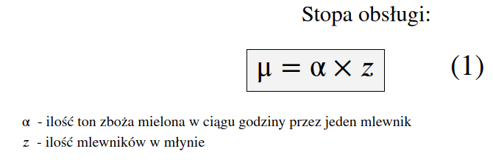
W rozpatrywanym przypadku cały młyn jest w stanie zmielić 26 ton zboża na godzinę.

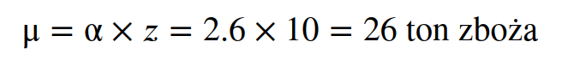
Warto sprawdzić, czy przy określonych zdolnościach produkcji μ = 26 kolejki oczekującego w procesie produkcyjnym zboża będą rosły czy malały. Pomoże w tym poniższy wzór (2).

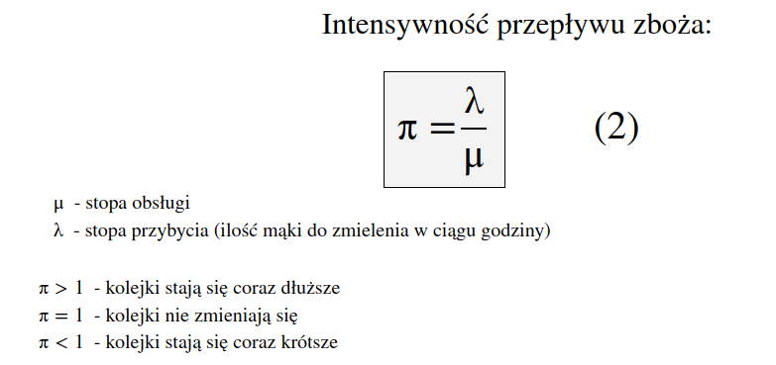

Niestety jednoczesne uruchomienie wszystkich mlewników kosztuje 250 złotych na godzinę. Poza tym uruchomienie wszystkich maszyn nie daje gwarancji, że nie pojawią się kolejki oczekującego zboża. Przy średniej wydajności 2.6 tony na godzinę koszty przestoju zboża są nieuniknione.

Aby obliczyć optymalną liczbę mlewników pozwalającą uzyskać minimalny koszt produkcji, należy skorzystać z poniższego wzoru:
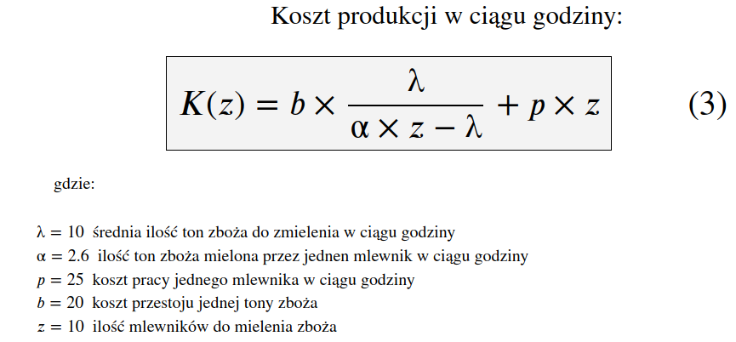

Po podstawieniu danych do wzoru (3) otrzymujemy poniższą tabelkę 1 pokazującą koszty obsługi będącej połączeniem kosztów produkcji i kosztów przestojów. Zestawienie zaczyna się od z = 4, ponieważ przy niższej liczbie mlewników wskaźnik intensywności napływu zboża wyrażony wzorem (2) jest mniejszy od jeden (π<1).

Tabela 1: Koszty obsługi względem ilości używanych mlewników
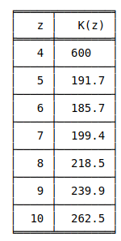
W tabeli pierwsza kolumna określa liczbę (z) uruchomionych mlewników. Kolejna kolumna przedstawia wynik kosztów obsługi dla określonej ilości urządzeń.

Jak widać w zestawieniu, przy uruchomieniu czterech mlewników tworzą się kolejki. Połączony koszt pracy mlewników i kosztu przestoju zboża jest najwyższy i wynosi 600 zł na godzinę.
Najniższy poziom kosztu obsługi jest przy uruchomieniu 6 mlewników i wynosi 185 zł. Rozkład kosztów w zależności od ilości uruchomionych mlewników przedstawia tabela 2.

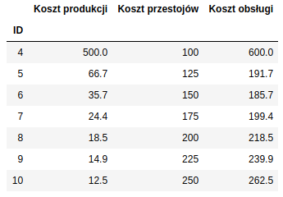
Tabela 1: Koszty obsługi względem ilości używanych mlewników

Podsumowanie

Optymalizacja produkcji jest obowiązkiem nie tylko zarządu zakładu, lecz również technologów produkcji, inżynierów i analityków. Optymalizacja możliwa jest wtedy, gdy produkcja jest dobrze opomiarowana a koszty jednostkowe są oszacowane w sposób precyzyjny i wiarygodny. Optymalizacja to proces, który wyznacza wartości krańcowe i przedstawia przepis, w jaki sposób te wartości osiągnąć. Optymalizacją nie jest szukanie oszczędności czy ulepszeń, których celem jest częściowa poprawa jakości procesu.

